**МИНОБРНАУКИ РОССИИ**

**Санкт-Петербургский государственный**

**электротехнический университет**

**«ЛЭТИ» им. В.И. Ульянова (Ленина)**

**Кафедра информационной безопасности**

отчет

**По лабораторной работе № 4**

**по дисциплине «Криптография и защита информации»**

Тема: **Исследование шифров DES, 3DES, Магма**

|  |  |  |
| --- | --- | --- |
| Студент гр. 0303 |  | Болкунов В.О. |
| Преподаватель |  | Племянников А. К. |

Санкт-Петербург

2023

**Цель работы.**

Цель работы: исследовать шифры DES, 3DES и Магма и получить практические навыки работы с ними, с использованием приложений Cryptool 1/2 и Литорея.

**Порядок выполнения работы.**

1. Изучить преобразования DES по шаблонной схеме DES Visualisation из

CrypTool 2 c учетом рекомендаций Методического пособия (задание на с. 20)

1. Провести исследование DES в режимах работы ECB и CBC, используя

CrypTool 1 и с учетом рекомендаций Методического пособия (задание на с. 22 - оценка трудоемкости атаки "грубой силы")

1. 3. Разработать схему в CrypTool 2 для экспериментального определения

версии 3-DES.

1. Изучить преобразования шифра Магма с помощью приложения

ЛИТОРЕЯ, с учетом рекомендаций Методического пособия (задание на с. 20)

1. Провести исследование шифра Магма в режимах работы простой

замены и простой замены с зацеплением, используя приложение ЛИТОРЕЯ и с учетом рекомендаций Методического пособия (задание на с. 21 - шифрование изображения в разных режимах работы)

**Выполнение работы.**

1. **Шифр DES**

Были выбраны следующие исходные данные:

* Открытый текст M = “**bolkunov**”
* Ключ K = “**030304_o**”

Соответственно их байтовое представление:

* M16 = 62 6F 6C 6B 75 6E 6F 76
* K16 = 30 33 30 33 30 34 5F 6F
  1. **Ручные преобразования первого раунда**
     1. **Раундовый ключ**

Преобразуем ключ к бинарному виду:

**K2** = 00110000 00110011 00110000 00110011 00110000 00110100 01011111 01101111

Удаляем биты проверки (8, 16, 24, 32, 40, 48, 56, 64):

**0011000~~0~~ 0011001~~1~~ 0011000~~0~~ 0011001~~1~~ 0011000~~0~~ 0011010~~0~~ 0101111~~1~~ 0110111~~1~~**

Переставляем биты ключа в соответствии со следующей перестановкой

**Pc** = 57 49 41 33 25 17 9 1 58 50 42 34 26 18 10 2 \

59 51 43 35 27 19 11 3 60 52 44 36

**Pd** = 63 55 47 39 31 23 15 7 62 54 46 38 30 22 14 6 \

61 53 45 37 29 21 13 5 28 20 12 4

Получаем следующие половины преобразований ключа:

**C** = 00000000 11000000 10111111 0111

**D** = 11001010 11100000 11000000 1111

Циклически сдвигаем последовательности C, D на 1 бит влево, в соответствии с таблицей сдвигов DES:

**Cs1** = 00000001 10000001 01111110 1110

**Ds1** = 10010101 11000001 10000001 1111

Объединяем половины ключа с помощью P-блока сжатия:

**P =** 14 17 11 24 1 5 3 28 15 6 21 10 23 19 12 4 \

26 8 16 7 27 20 13 2 41 52 31 37 47 55 30 40 \

51 45 33 48 44 49 39 56 34 53 46 42 50 36 29 32

Итого ключ первого раунда:

**K1** = **00000000 00101100 11101100 01010100 01001001 11000111**

* + 1. **Начальное преобразование**

Преобразуем блок сообщения к бинарному виду

**M2** =

**01100010 01101111 01101100 01101011 01110101 01101110 01101111 01110110**

$←$ $←$ $←$

Выполним начальную перестановку блока в соответствии с таблицей IP DES

**P*IP*** = 58 50 42 34 26 18 10 2 60 52 44 36 28 20 12 4 \

62 54 46 38 30 22 14 6 64 56 48 40 32 24 16 8 \

57 49 41 33 25 17 9 1 59 51 43 35 27 19 11 3 \

61 53 45 37 29 21 13 5 63 55 47 39 31 23 15 7

**M*IP*** = 11111111 10010000 11110110 01011010 00000000 11111111 01101110 11101011

Получаем половины начального блока сообщения:

L0 = **11111111 10010000 11110110 01011010**

R0 = **00000000 11111111 01101110 11101011**

* + 1. **Раундовое преобразование**

Выполним расширение блока R0 в соответствии с перестановкой P-блока расширения:

Pe = 32 1 2 3 4 5 4 5 \

6 7 8 9 8 9 10 11 \

12 13 12 13 14 15 16 17

16 17 18 19 20 21 20 21 \

22 23 24 25 24 25 26 27 \

28 29 28 29 30 31 32 1

R0e = 10000000 00010111 11111110 10110101 11010111 01010110

Выполним побитовое XOR с раундовым ключом K1:

R0x = R0e ***xor*** K1 =

100000 000011 101100 010010 111000 011001 111010 010001

Выполним преобразования S-блоков в соответствии с таблицами подстановок S-блоков.

1. RS1 = 100000 ; y = 2 ; x = 0 ; S1 = 4 = **0100**
2. RS2 = 000011 ; y = 1 ; x = 1 ; S1 = 13 = **1101**
3. RS3 = 101100 ; y = 2 ; x = 6 ; S1 = 3 = **0011**
4. RS4 = 010010 ; y = 0 ; x = 9 ; S1 = 2 = **0010**
5. RS5 = 111000 ; y = 2 ; x = 12 ; S1 = 6 = **0110**
6. RS6 = 011001 ; y = 1 ; x = 12 ; S1 = 0 = **0000**
7. RS7 = 111010 ; y = 2 ; x = 13 ; S1 = 5 = **0101**
8. RS8 = 010001 ; y = 1 ; x = 8 ; S1 = 12 = **1100**

Итого Rs = 01001101 00110010 01100000 01011100

Выполним преобразование прямого P-блока в соответствии с таблицейперестановок прямого P-блока

Ps = 16 7 20 21 29 12 27 17 \

1 15 23 26 5 18 31 10 \

2 8 24 14 32 27 3 8 \

19 13 30 6 22 11 4 25

Итого ***f***(K1, R0) = 00001110 01011100 11000000 10110100

Для получения второго блока первого раунда сложим по модулю 2 результат раундовой функции ***f*** c L0:

R1 = L0 ***xor f***(K1, R0) = **11110001 11001100 00110110 11101110**

L1 = R0 = **00000000 11111111 01101110 11101011**

* 1. **Преобразования CrypTool**
     1. **Раундовый ключ**

В разделе PC1 выполняется начальная перестановка ключа (рис. 1)

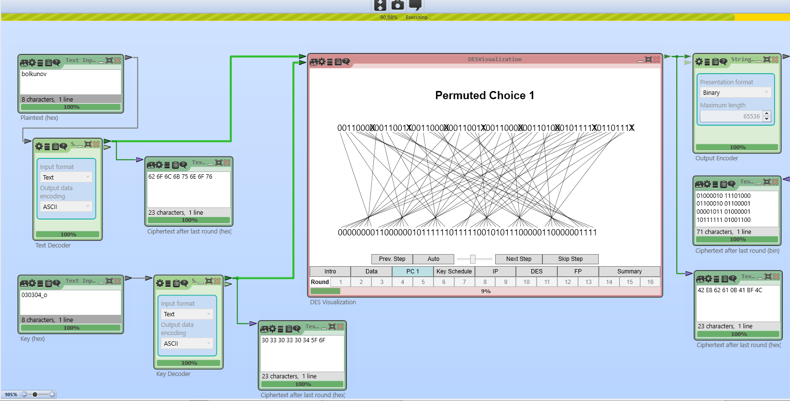

Рисунок 1: начальная перестановка ключа

Программа вычислила следующие половины ключа (рис 2):

**C0** = 00000000 11000000 10111111 0111

**D0** = 11001010 11100000 11000000 1111

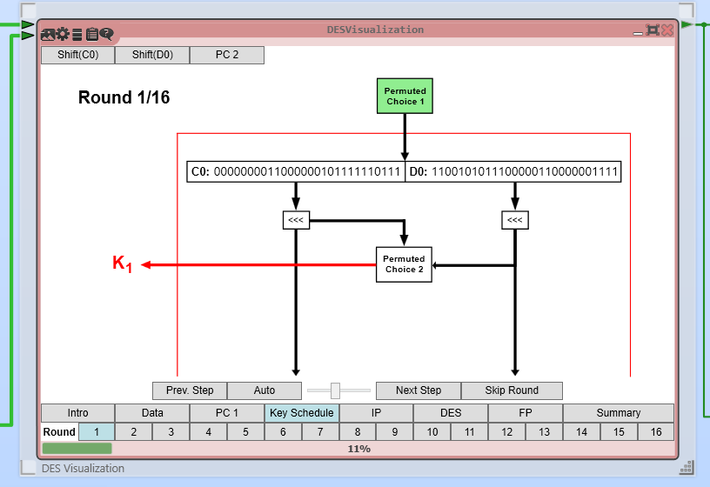

Рисунок 2: вычислены начальные половины ключа

Далее программа вычисляет циклические сдвиги для C0 и D0 (рис. 3-4), получая следующие значения:

**Cs1** = 00000001 10000001 01111110 1110

**Ds1** = 10010101 11000001 10000001 1111

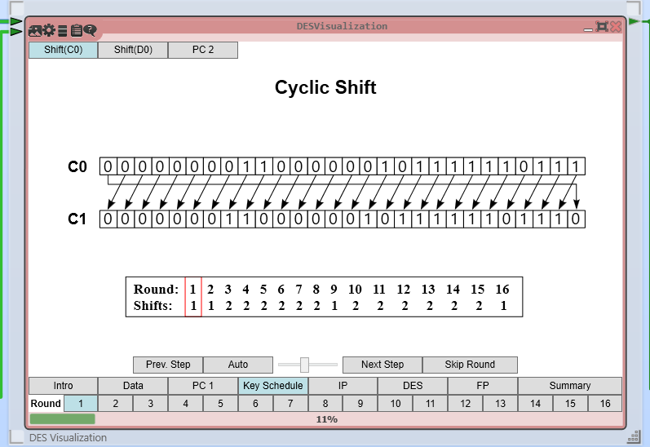

Рисунок 3: циклический сдвиг C0

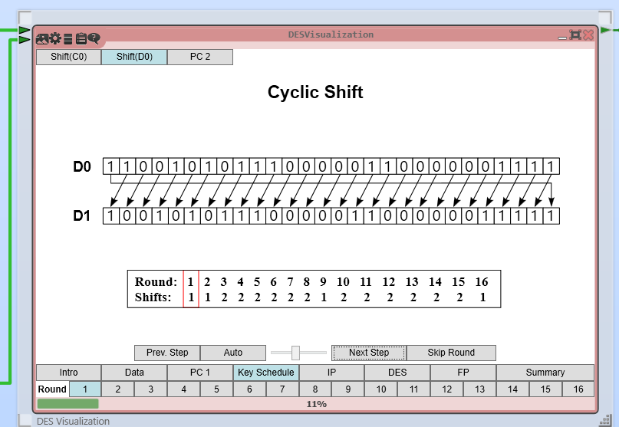

Рисунок 4: Циклический сдвиг D0

После чего программа применяет перестановку (P-блок сжатия),

объединяя половины ключа (рис. 5)

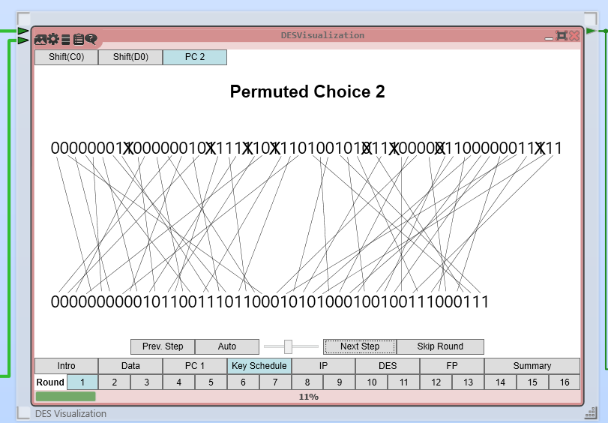

Рисунок 5: работа P-блока сжатия

Итого программа собирает ключ для первого раунда (рис. 6):

**K1** = 00000000 00101100 11101100 01010100 01001001 11000111

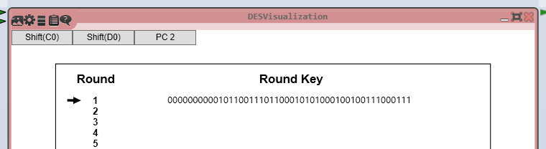

Рисунок 6: ключ первого раунда

* + 1. **Начальное преобразование**

Программой было выполнено начальное преобразование блока сообщения (рис. 7-8).

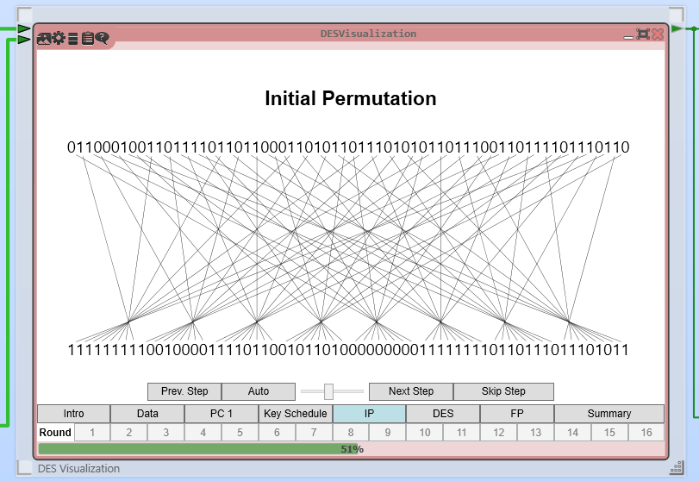

Рисунок 7: начальная перестановка (IP)

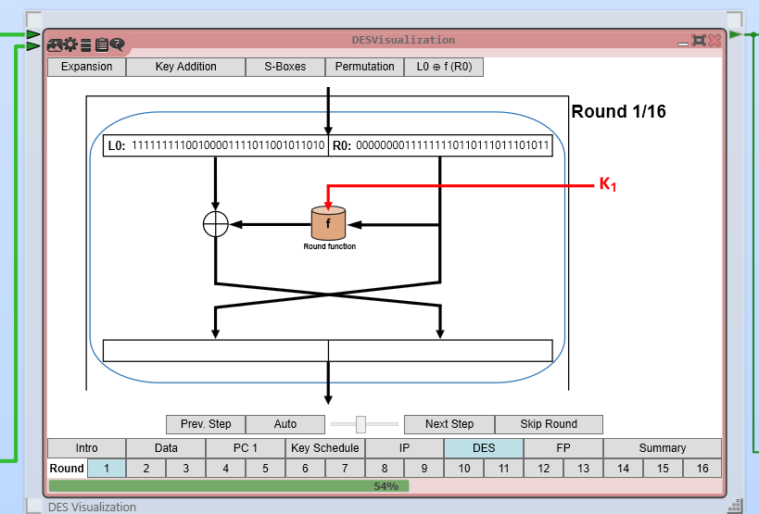

Рисунок 8: начальные половины блока сообщения

Полученные половины начального блока:

L0 = **11111111 10010000 11110110 01011010**

R0 = **00000000 11111111 01101110 11101011**

* + 1. **Раундовое преобразование**

Программа выполнила начальное расширение блока R0 (рис. 9)

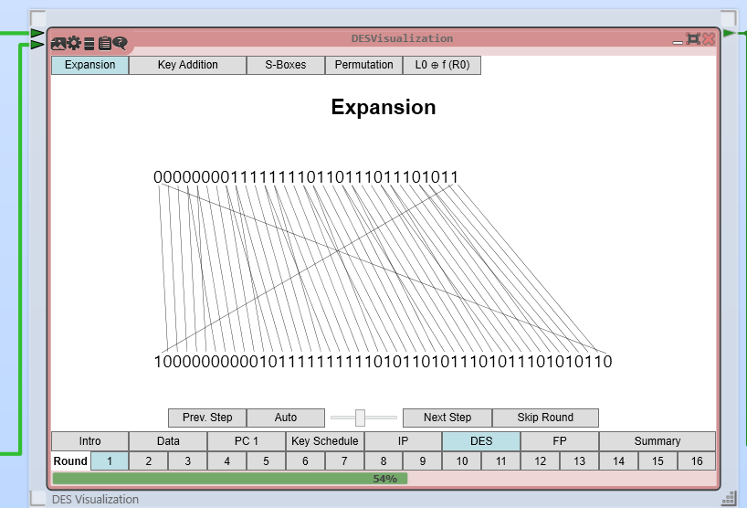

Рисунок 9: работа P-блока расширения

Получив: R0e = **10000000 00010111 11111110 10110101 11010111 01010110**

Далее программа выполняет **xor** полученного 48-битного блока R0e с раундовым ключом (рис. 10), получая на выходе:

R0x = **100000 000011 101100 010010 111000 011001 111010 010001**

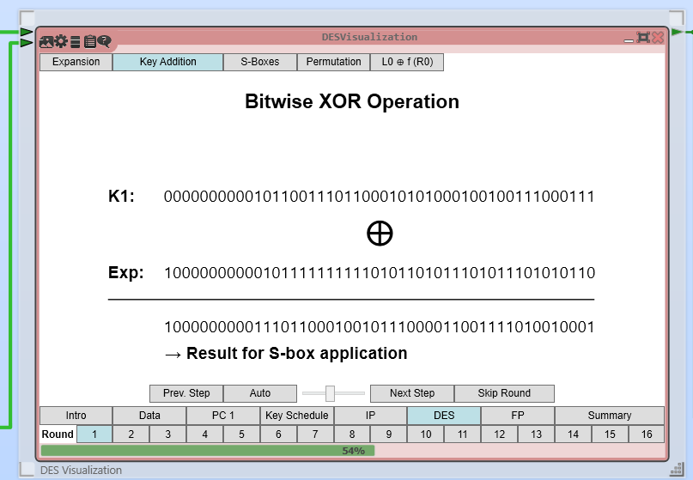

Рисунок 10: xor с раундовым ключом

Далее программа выполняет преобразования S-блоков (рис. 11)

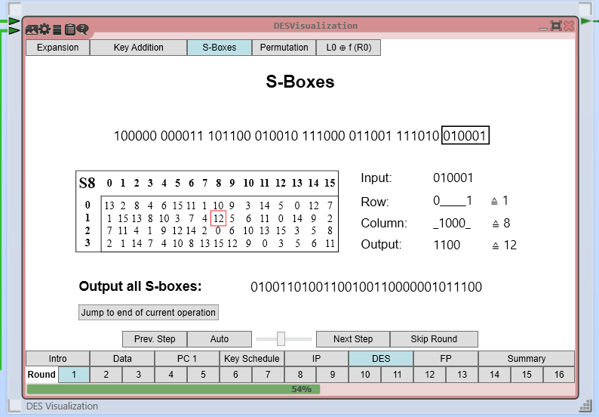

Рисунок 11: преобразования S-блоков

ПолучаяRs **= 01001101 00110010 01100000 01011100**

После данной операции программа выполняет преобразование прямого P-блока (рис. 11)

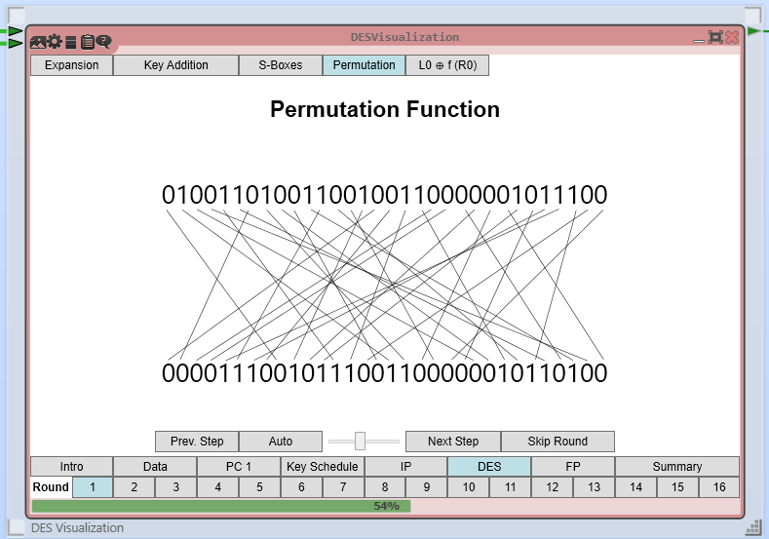

Рисунок 12: преобразование прямого P-блока

Получая значение ***f***(K1, R0) = **00001110 01011100 11000000 10110100**

Для вычисления правой части блока первого раунда остаётся сложить по модулю 2 результат раундовой функции ***f*** c L0 (рис. 13)

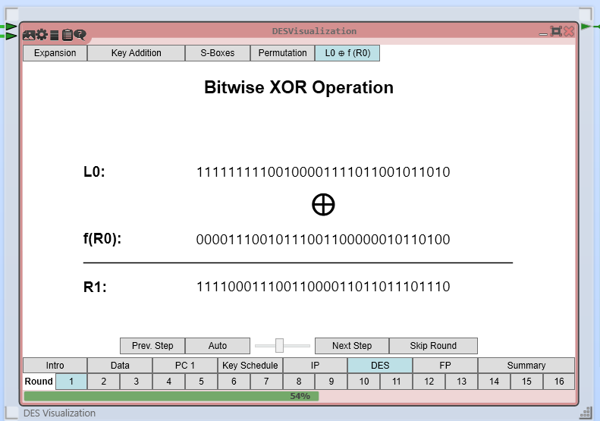

Рисунок 13: вычисление R1

Итого с помощью средств CrypTool 2 был проведён первый раунд шифрования блока DES (рис. 14):

R1 = **11110001 11001100 00110110 11101110**

L1 **= 00000000 11111111 01101110 11101011**

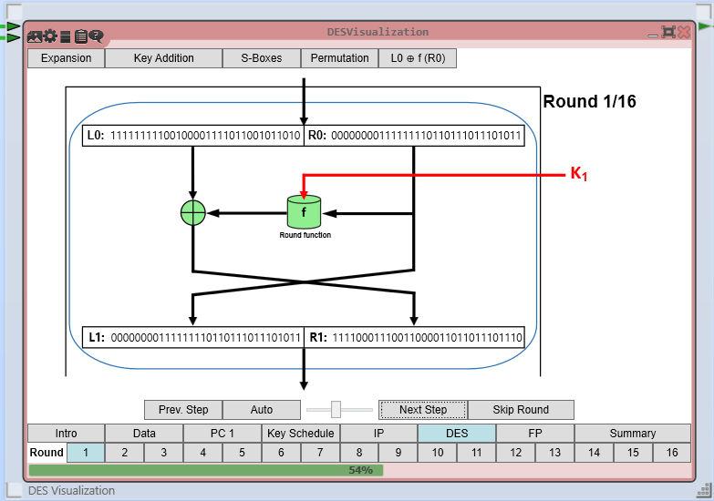

Рисунок 14: результат первого раунда

Результаты вычислений инструмента DES Visualizer полностью совпадают с полученными вручную результатами шифрования.

* 1. **Обратное преобразование**

Выполним обратное преобразование первого раунда, имея R1 и L1 и ключ первого раунда K1

R1 = 11110001 11001100 00110110 11101110

L1 = 00000000 11111111 01101110 11101011

K1 = 00000000 00101100 11101100 01010100 01001001 11000111

Очевидно, R0 = L1 и не требует вычислений.

Вычислим L0. Для этого, зная значение блока R0 найдём значение раундовой функции ***f***(K1, R0) (п. 1.1.3.)

***f***(K1, R0) = **00001110 01011100 11000000 10110100**

Тогда: R1 = L0 ***xor f***(K1, R0) L0 = R1 ***xor f***(K1, R0)

Так как L0 ***xor f***(K1, R0) ***xor f***(K1, R0) = L0 ***xor*** 0 = L0

Итого L0 = **1111 1111 1001 0000 1111 0110 0101 1010**, что полностью совпадает с исходными данными.

1. **Шифр DES: режимы работы**

**2.1. ECB**

Было подготовлено и зашифровано с помощью средств CrypTool 1 достаточно большое текстовое сообщение в режиме ECB (рис. 15)

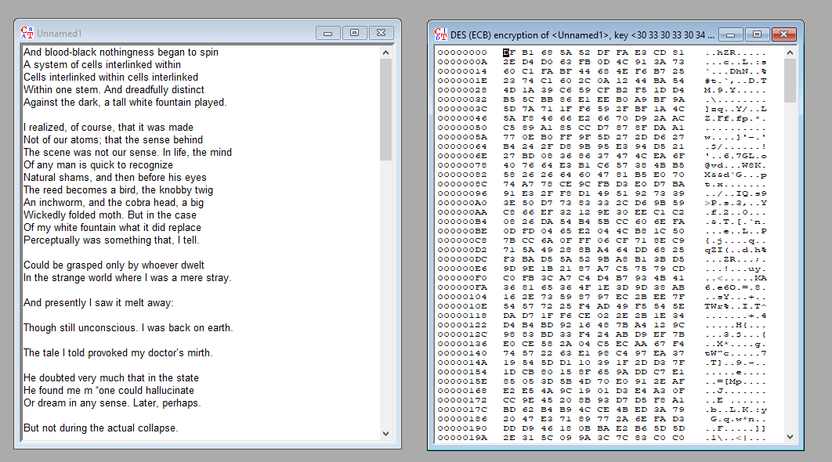

Рисунок : DES/ECB

После чего на данный шифр была проведена атака грубой силы, в таблице 1 представлены результаты оценки времени подбора ключа при разном количестве известных байтов ключа.

Таблица : результаты криптоанализа DES/ECB

|  |  |
| --- | --- |
| N известных байтов | Оценка времени взлома |
| 0 | $1.6*{10}^{4}$***лет*** |
| 1 | $1.2*{10}^{2}$***лет*** |
| 2 | $≈360$***дней*** |
| 3 | $2.8$***дней*** |
| 4 | $33$***минуты*** |
| 5 | $15$**cекунд** |
| 6 | $≈$***мгновенно*** |
| 7 | $≈$***мгновенно*** |

**2.2. CBC**

Аналогичным образом исходный текст был зашифрован в режиме CBC (рис. 16)

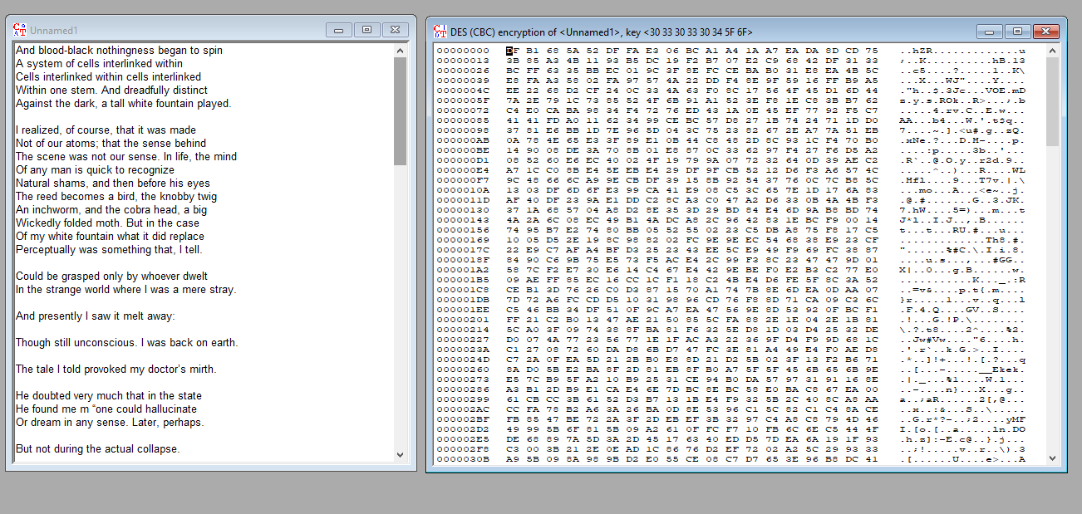

Рисунок : DES/CBC

После чего средствами CrypTool 1 был проведён криптоанализ для оценки времени подбора ключа при разных количествах известных байтов ключа, результаты представлены в таблице 2.

Таблица 2: результаты криптоанализа DES/СBС

|  |  |
| --- | --- |
| N известных байтов | Оценка времени взлома |
| 0 | $2.6*{10}^{4}$***лет*** |
| 1 | $2*{10}^{2}$***лет*** |
| 2 | $$1.6 лет$$ |
| 3 | $4.6$***дней*** |
| 4 | $52$***минуты*** |
| 5 | $24$**cекунд** |
| 6 | $≈$***мгновенно*** |
| 7 | $≈$***мгновенно*** |

Можно заметить, что в большинстве случаев атака на шифр DES в режиме CBC занимает больше времени, происходит это за счёт б**о**льшей энтропии (битовые последовательности более хаотичны).

1. **Модификация 3-DES**

Для определения версии шифра 3-DES используемого в среде CrypTool 2 были вручную построены следующие схемы шифрования 3-DES разными способами (EEE и EDE). Для 24-ёх и 16-ти байтного ключа схемы определения версии представлены соответственно на рисунках 17 и 18.

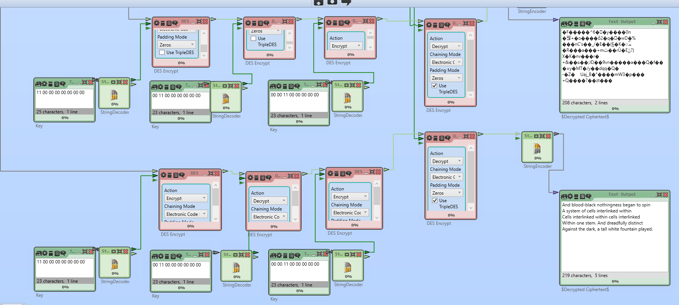

Рисунок : схема определения версии 3-DES для 24-ёх байтного ключа

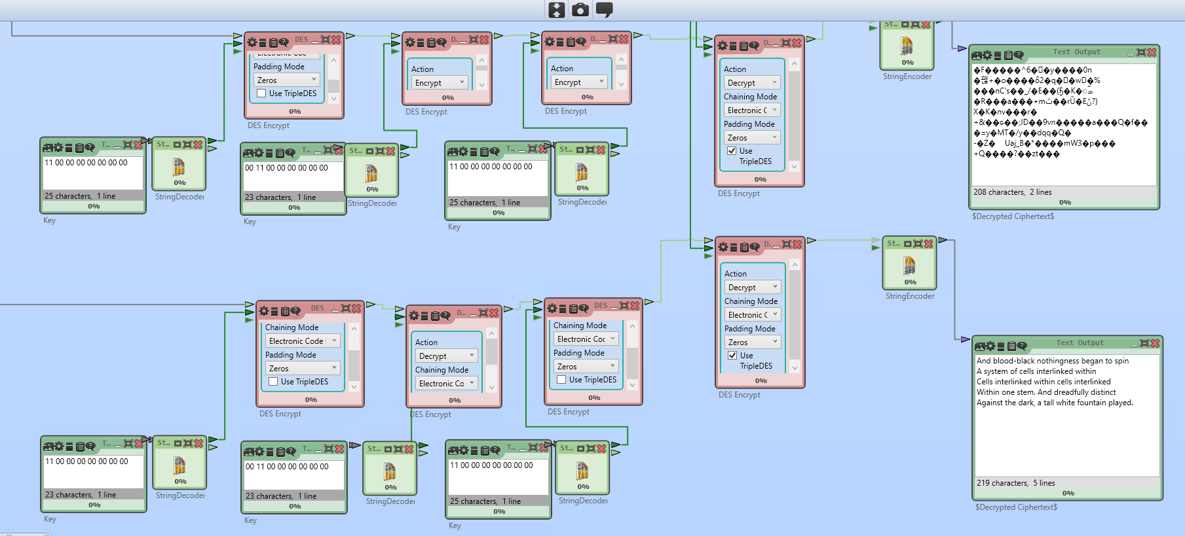

Рисунок : схема определения версии 3-DES для 16-ти байтного ключа

Как можно заметить сообщение зашифрованное DES-EDE3 и DES-EDE2 успешно расшифровалось стандартным инструментом расшифровки 3DES, что свидетельствует о том, что в CrypTool 2 используются данные версии шифра.

1. **Шифр Магма**

Были выбраны следующие исходные данные:

* Открытый текст M = “**Bolkunov**”
* Ключ K = “**030304O030304O030304O030304O0303**”

Соответственно их байтовое представление:

* M16 = 42 6F 6C 6B 75 6E 6F 76
* K16 = 30 33 30 33 30 34 4F \

30 33 30 33 30 34 4F \

30 33 30 33 30 34 4F \

30 33 30 33 30 34 4F \

30 33 30 33 30

* 1. **Ручные преобразования первого раунда**

Разбиваем ключ на 4-ёх-байтовые последовательности и берём первую в соответствии со схемой использования раундовых ключей; и получаем раундовый ключ первого раунда:

K1 =  **30 33 30 33**

Разобьём блок сообщения на две половины:

L0 = 42 6F 6C 6B

R0 = 75 6E 6F 76

Следующий шаг шифра: сложение R0 с раундовым ключом:

R0+ = R0 ***+*** K1 mod = **A5 A1 9F A9**

Далее осуществляем перестановки S-блоков в соответствии с таблицей S-блоков (рис. 19)

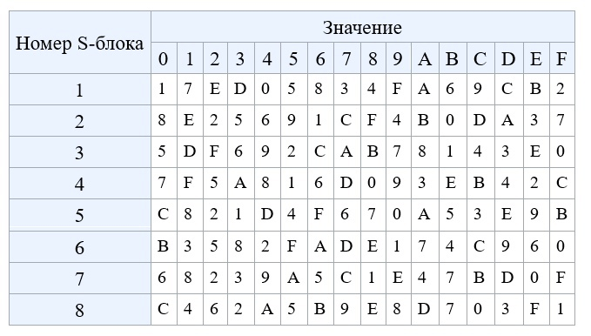

Рисунок : S-блоки магмы

1. A $→$ A = 0001
2. 5 $→$ 9 = 1101
3. A $→$ 8 = 1100
4. 1 $→$ F = 0111
5. 9 $→$ 0 = 0100
6. F $→$ 0 = 1110
7. A $→$ 4 = 0001
8. 9 $→$ 8 = 0010

Тогда R0s = **A9 8F 00 48**

Следующим шагом осуществляем циклический сдвиг влево на 11 бит:

R0L = 1010 1001 1000 1111 0000 0000 0100 1000 << 11

= 0111 1000 0000 0010 0100 0101 0100 1100

= **78 02 45 4C**

Чтобы получить R1 остаётся только применить **xor** к полученному на предыдущем шаге R0L с L0 :

R1 = R0L ***xor*** L0 = 78 02 45 4C ***xor*** 42 6F 6C 6B = **3A 6D 29 27**

L1 = R0 = **75 6E 6F 76**

* 1. **Преобразования LitoreR**

В программу Литорея были введены индентичные исходные данные (рис. 20)

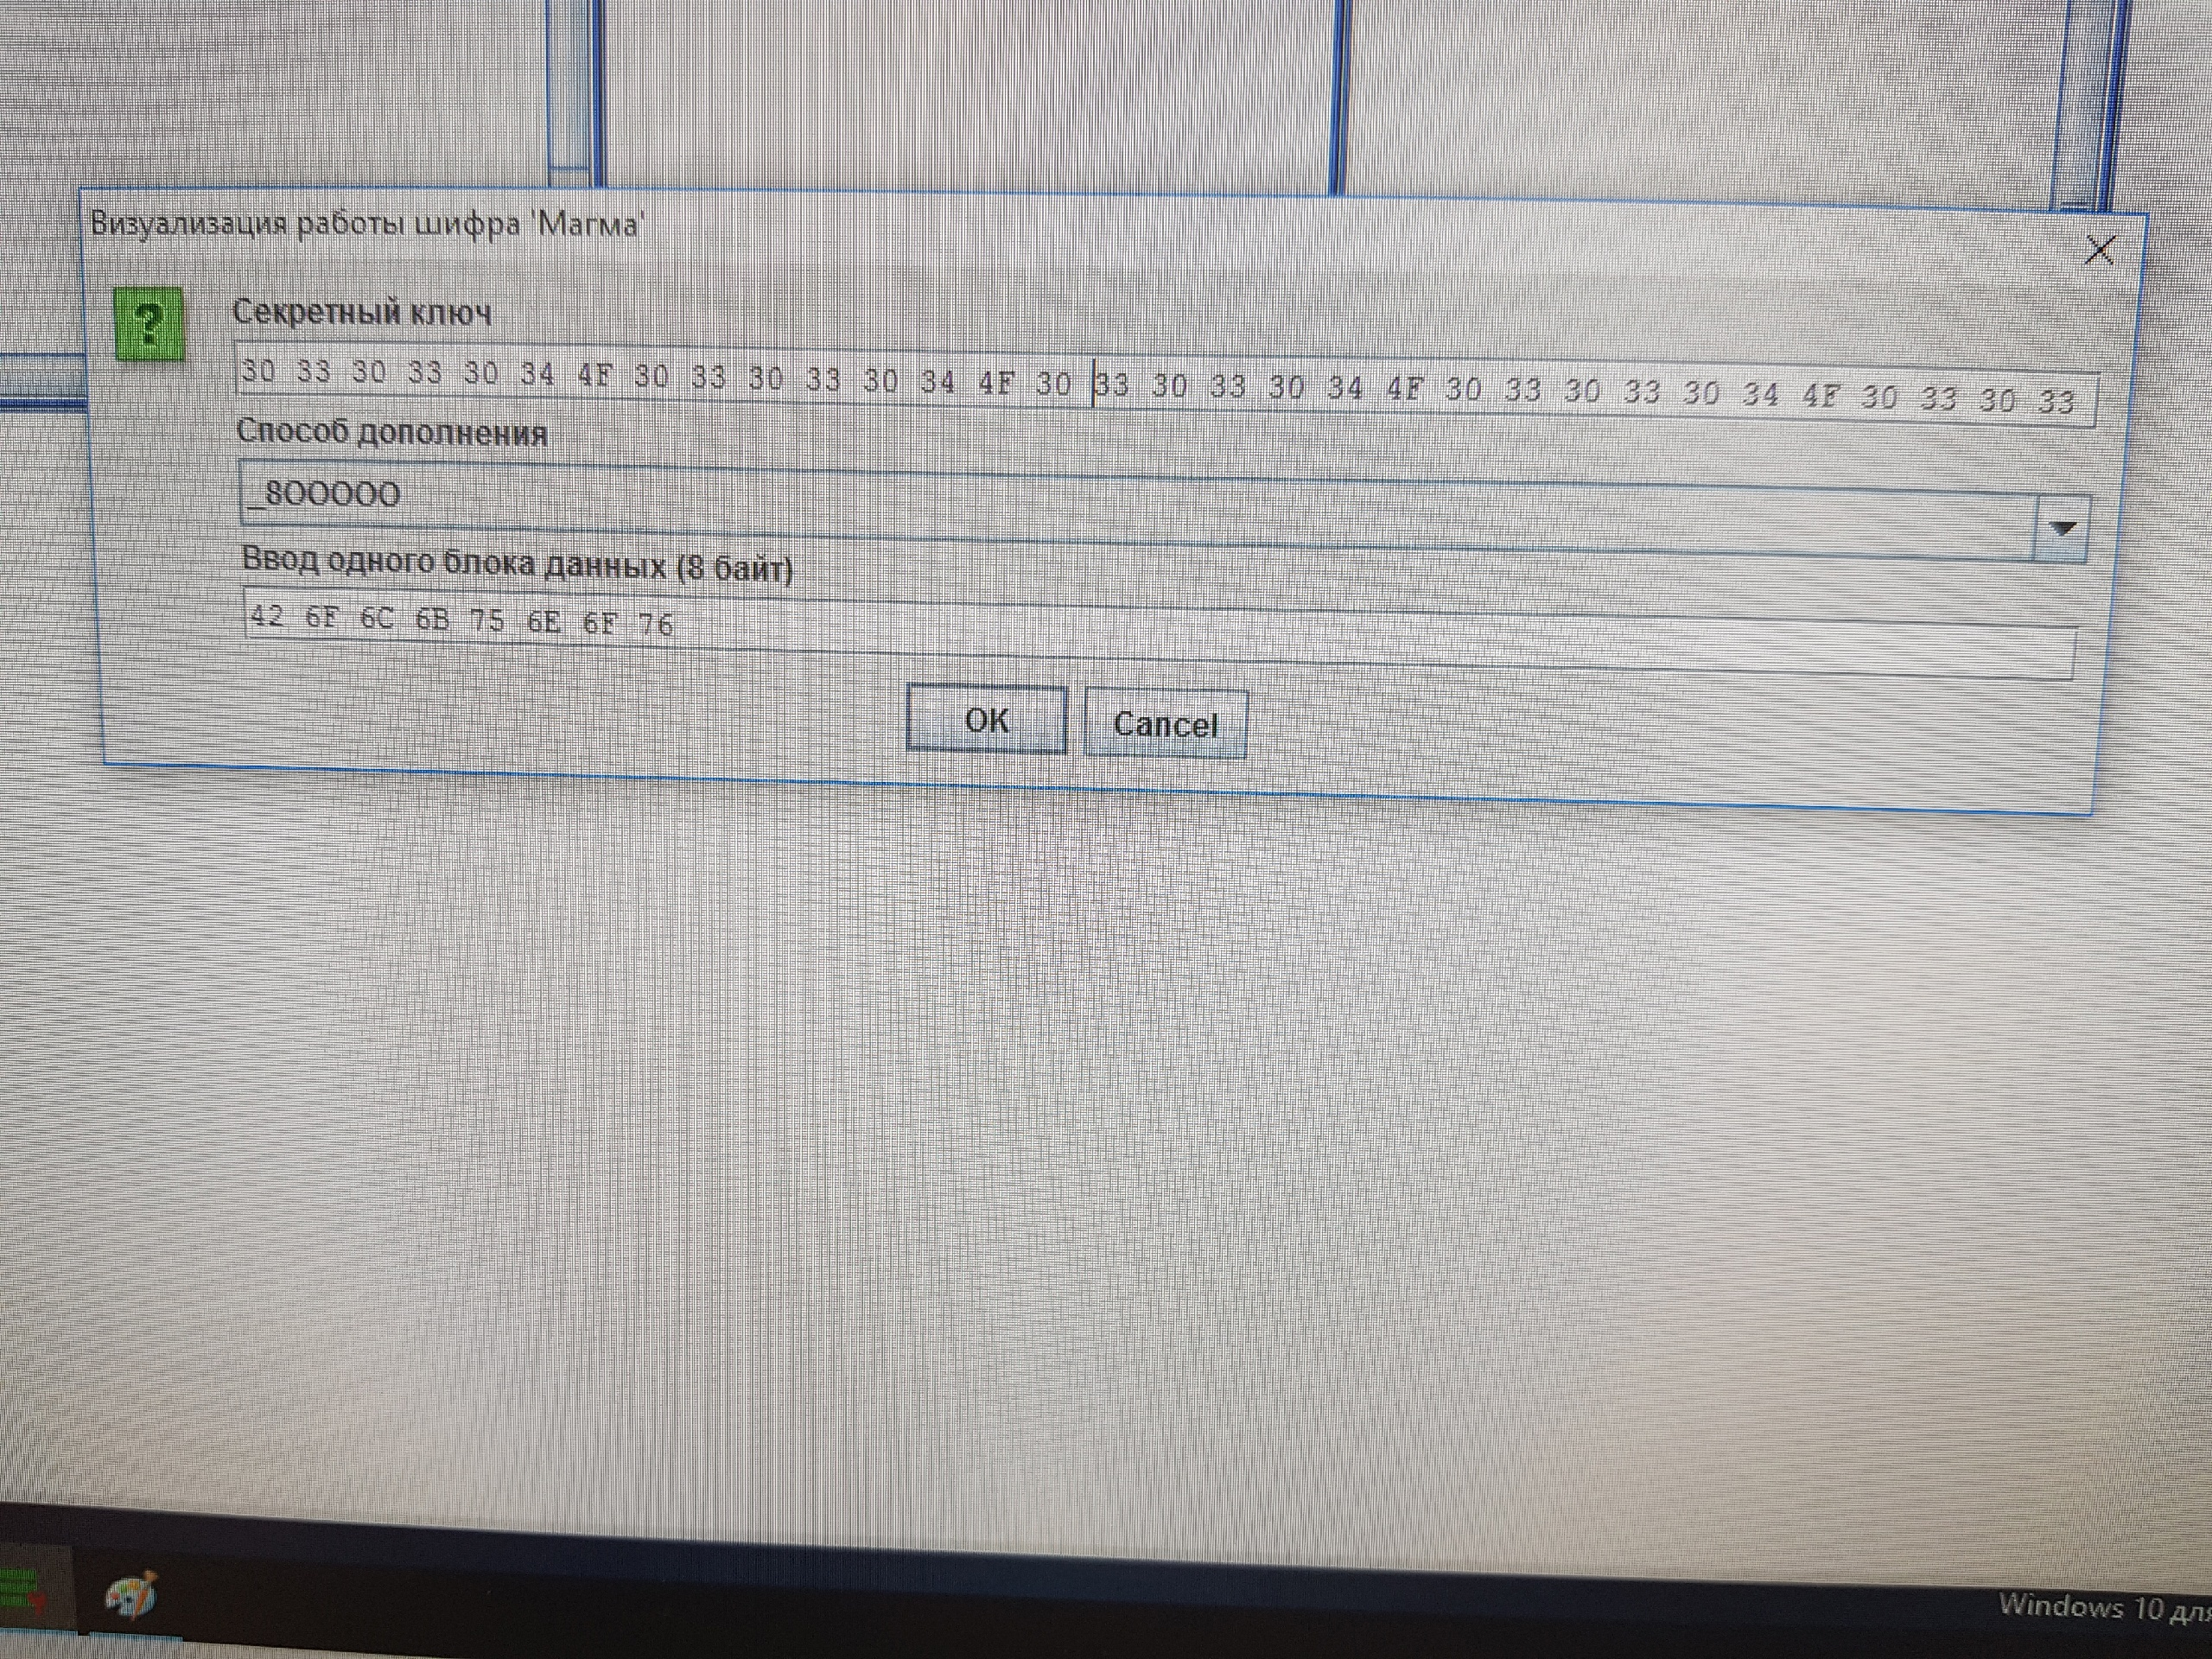

Рисунок : ввод исходных данных Магма

На рисунке 21 представлены результаты работы программы на первом раунде. Получены следующие данные:

Раундовый ключ K1 = **30 33 30 33**

Cубблоки: L0 = 42 6F 6C 6B ; R0 = **75 6E 6F 76**

Сложение по модулю 2: R0+ = **A5 A1 9F A9**

Подстановки s-блоков: R0s = **A9 8F 00 48**

Циклический сдвиг: R0L = **42 6F 6C 6B\***

Сложение ***xor***: R1 = **3A 6D 29 27**

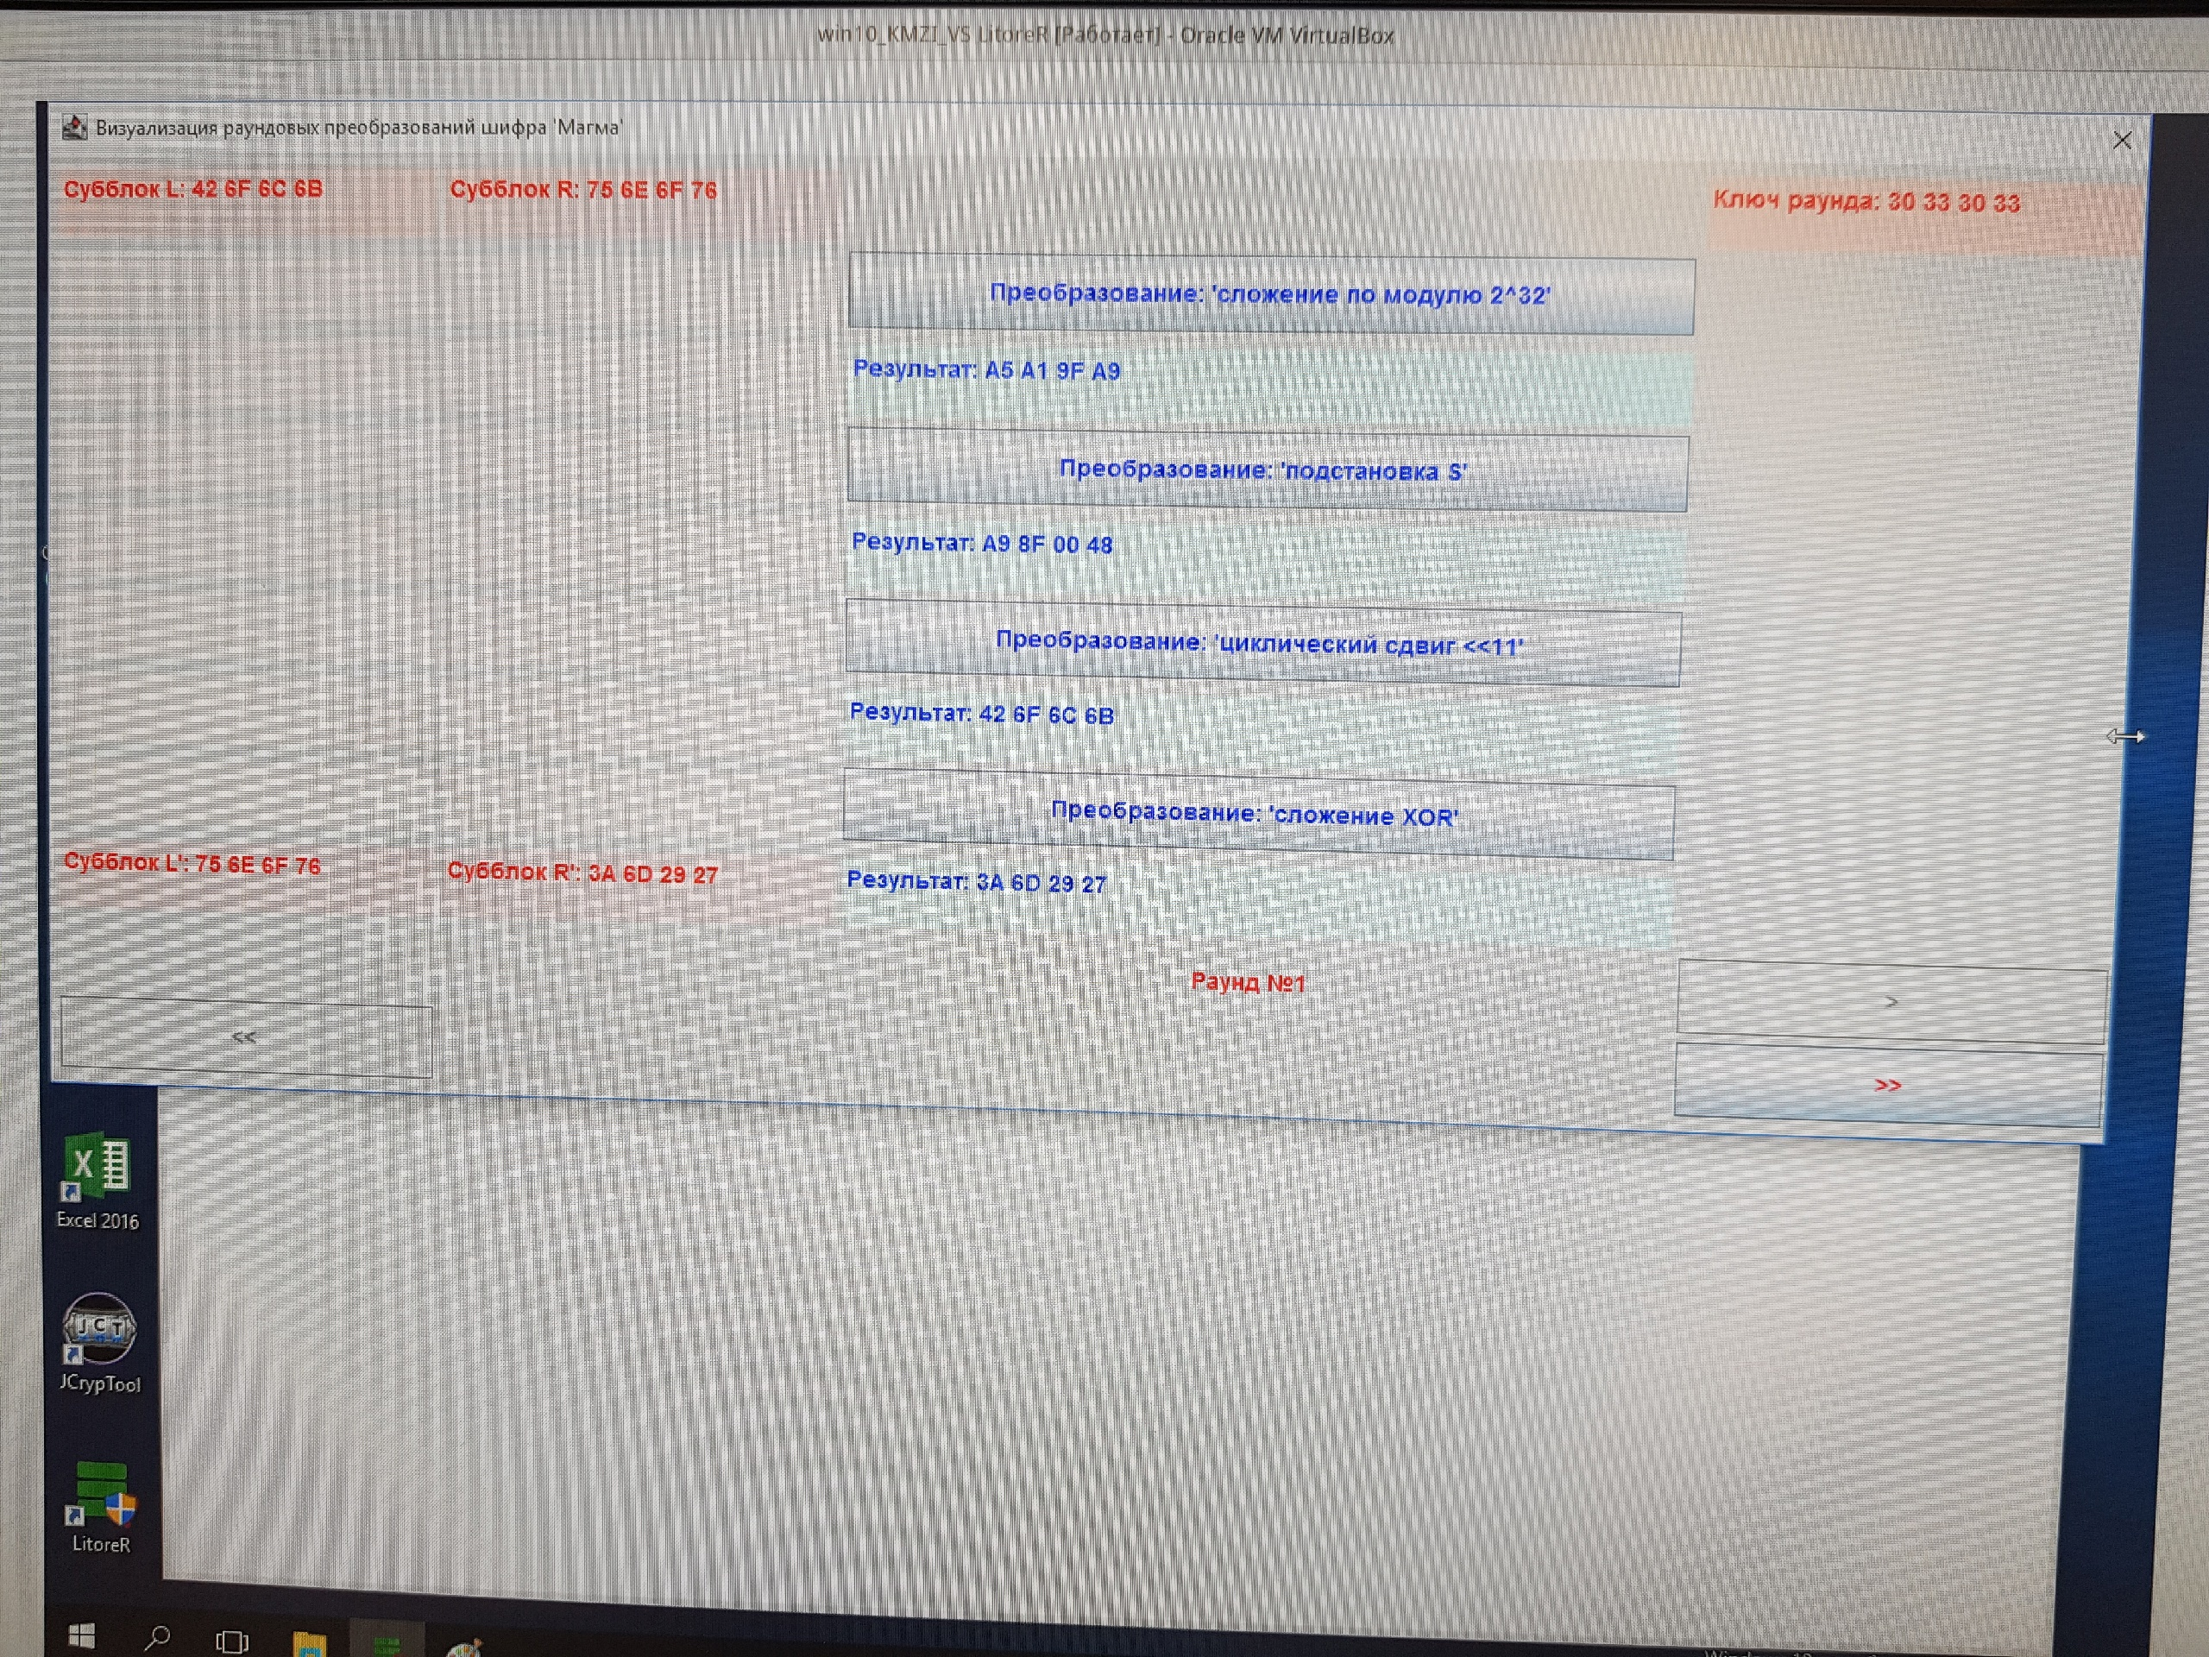

Рисунок : работа шифра Магма на первом раунде

Полученные значения совпадают**\*** с вычисленными вручную.

* 1. **Обратное преобразование**

Выполним обратное преобразование первого раунда, имея R1 и L1 и ключ первого раунда K1

R1 = 3A 6D 29 27

L1 = 75 6E 6F 76

K1 = 30 33 30 33

Очевидно, R0 = L1 и не требует вычислений.

Вычислим L0. Для этого выполним первые три шага шифрования зная R0 (пункт 4.1)

Сложение по модулю 2: R0+ = **A5 A1 9F A9**

Подстановки s-блоков: R0s = **A9 8F 00 48**

Циклический сдвиг: R0L = **78 02 45 4C**

Выполним сложение R1 **xor** c R0L чтобы найти L0

Так как

L0 = 3A 6D 29 27 **xor** 78 02 45 4C = **42 6F 6C 6B**

Полученные расшифрованные субблоки полностью совпадают с исходными.

1. **Шифр Магма: режимы работы**

Было подготовлено следующее изображение, содержащие буквы и цифры в формате bmp (рис. 22):

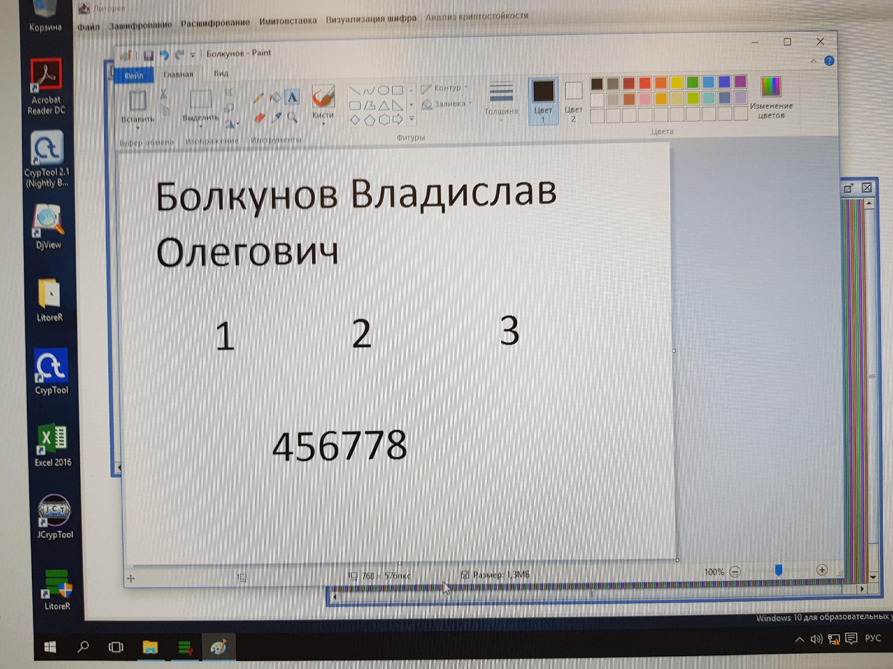

Рисунок : исходное изображение

* 1. **Режим простой замены**

Исходное изображение было зашифровано в программе Литорея с использованием режима простой замены (рис. 23)

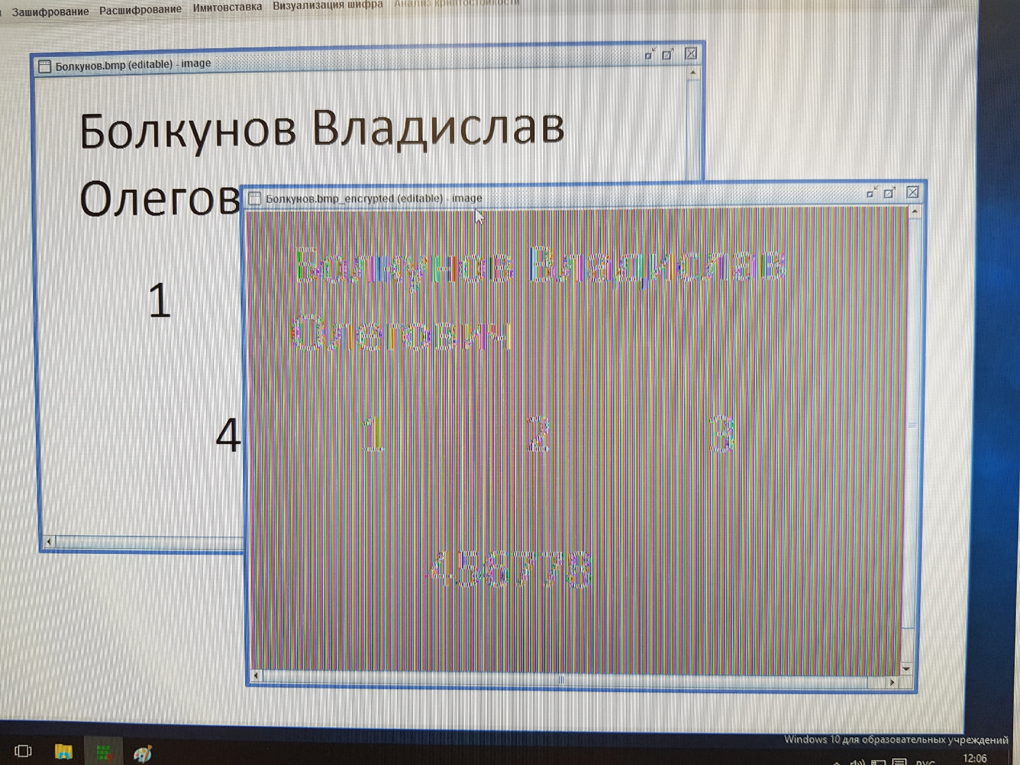

Рисунок : магма: режим простой замены

Как можно заметить текст на изображении различим.

Полученное изображение было сжато средствами CrypTool 1.

Результаты сжатия представлены на рисунке 24. Коэффициент сжатия составил 0.2 (20%)

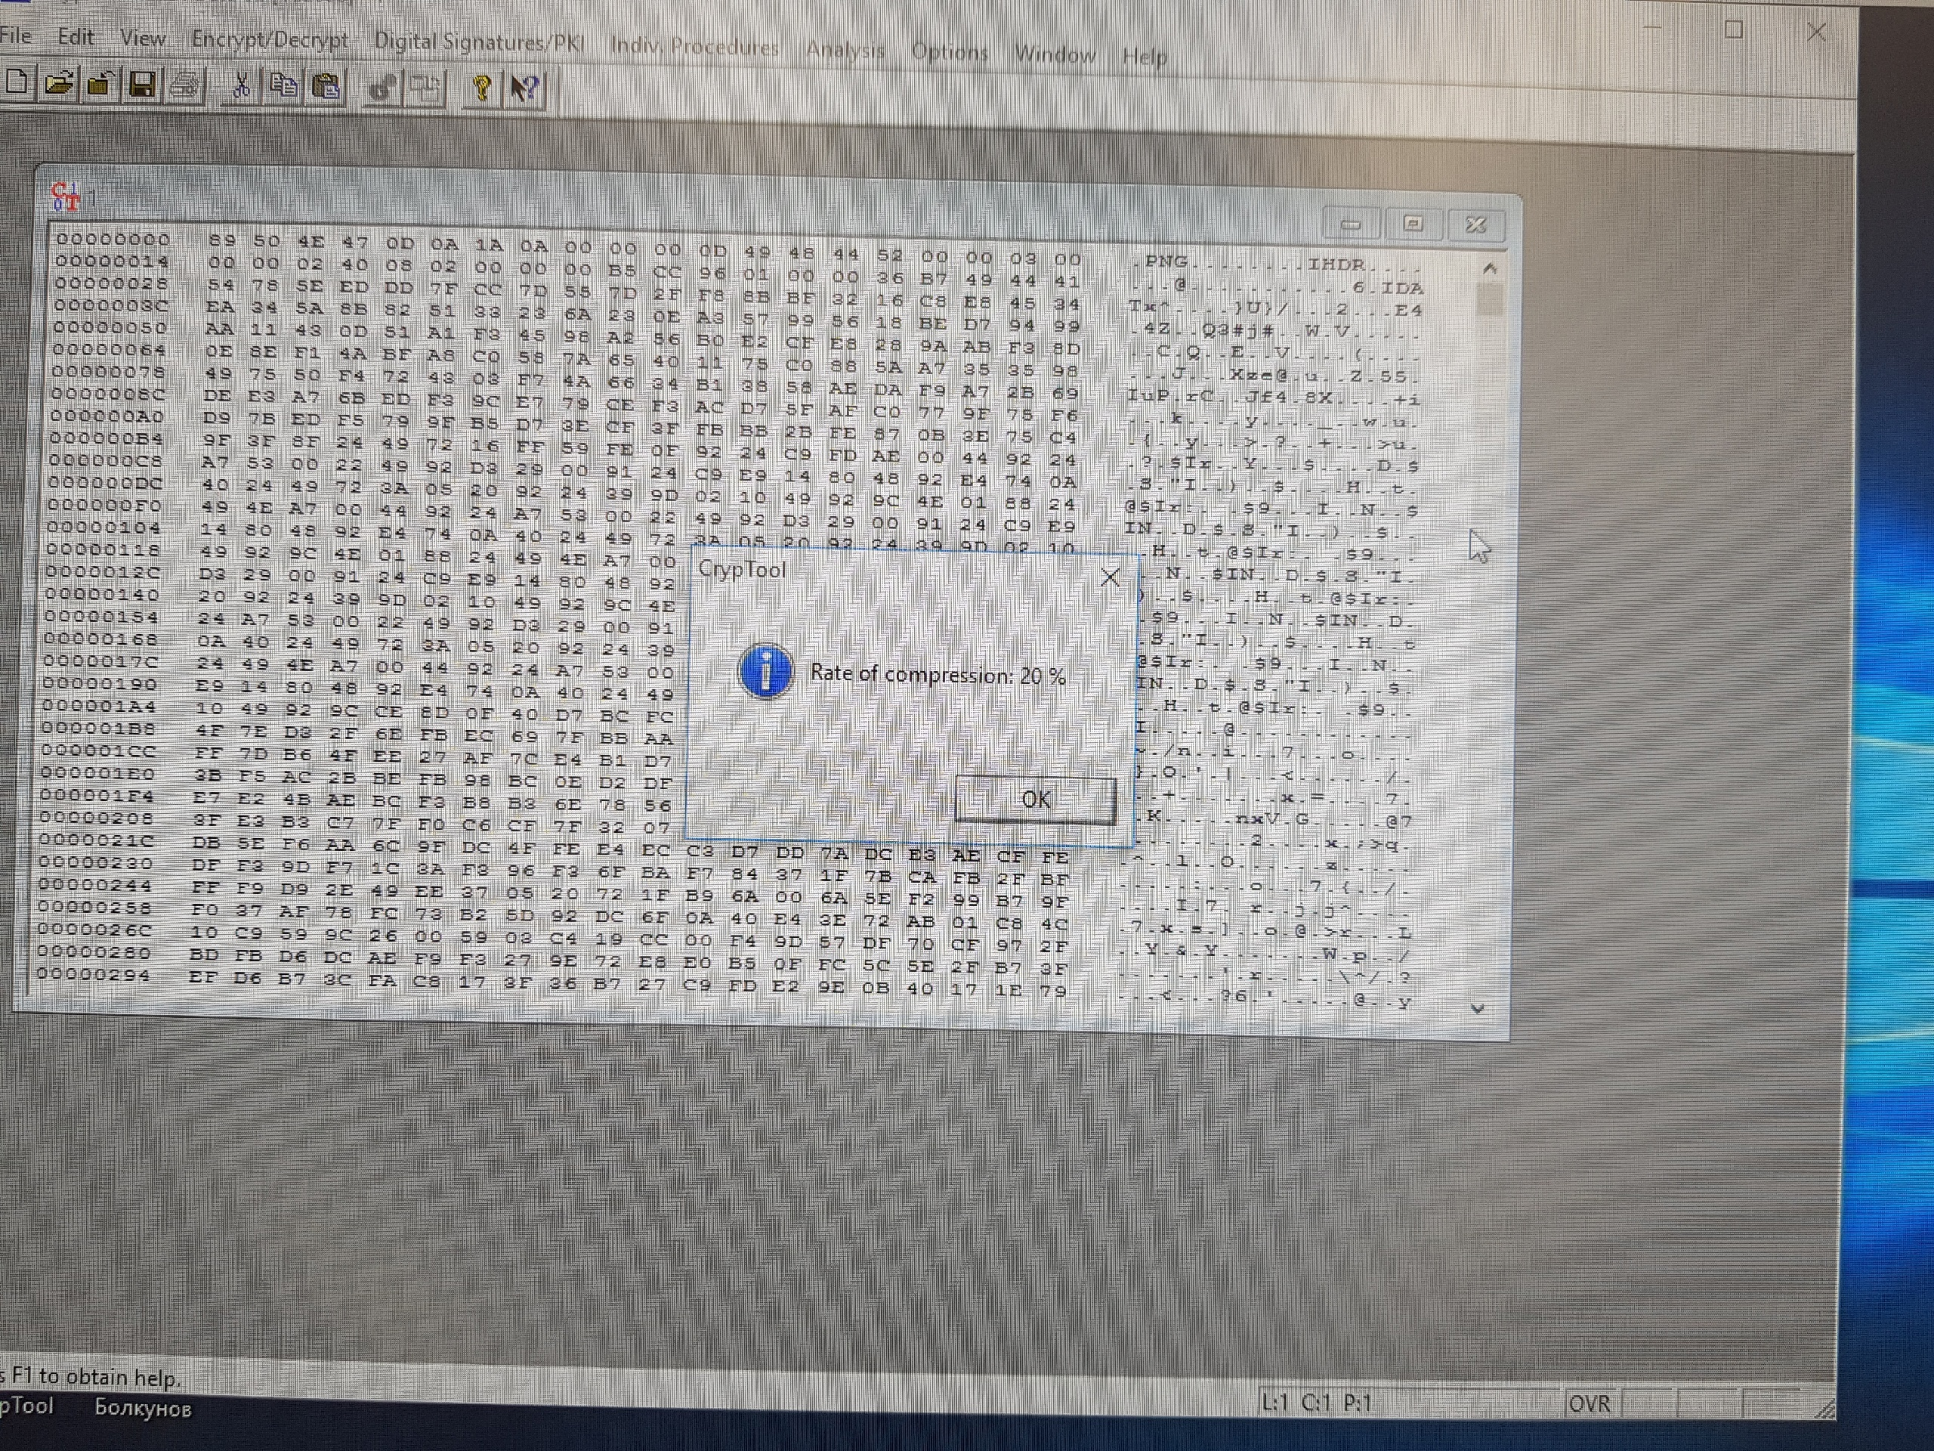

Рисунок : сжатие изображения зашифрованного в режиме простой замены

* 1. **Режим простой замены с зацеплением**

Идентичное изображение было зашифровано в режиме простой замены с зацеплением. Результат шифрования представлен на рисунке 25.

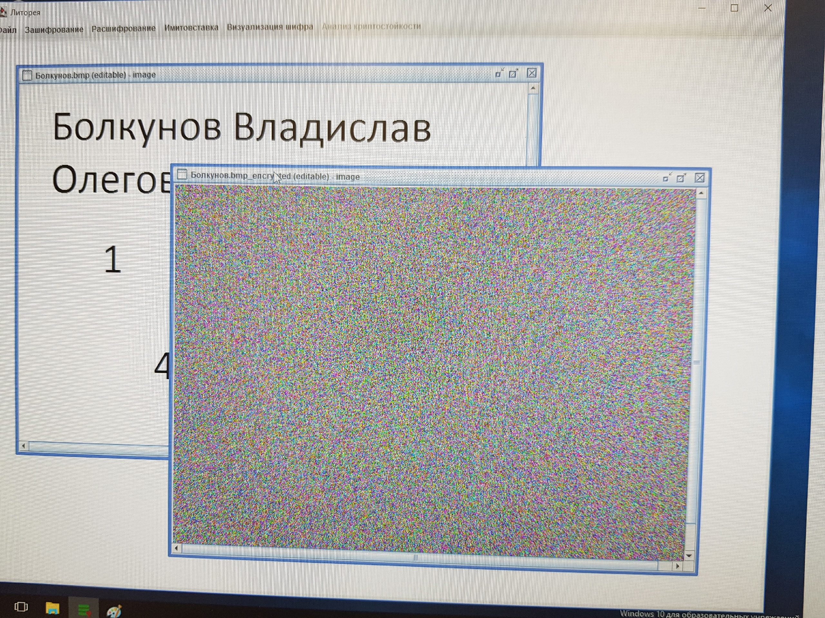

Рисунок : шифрование изображения в режиме простой замены с зацеплением

Полученное изображение было аналогично сжато средствами CrypTool 1 (рис. 26). В результате коэффициент сжатия составил 0 (0%), что говорит о крайне высокой энтропии зашифрованных данных.

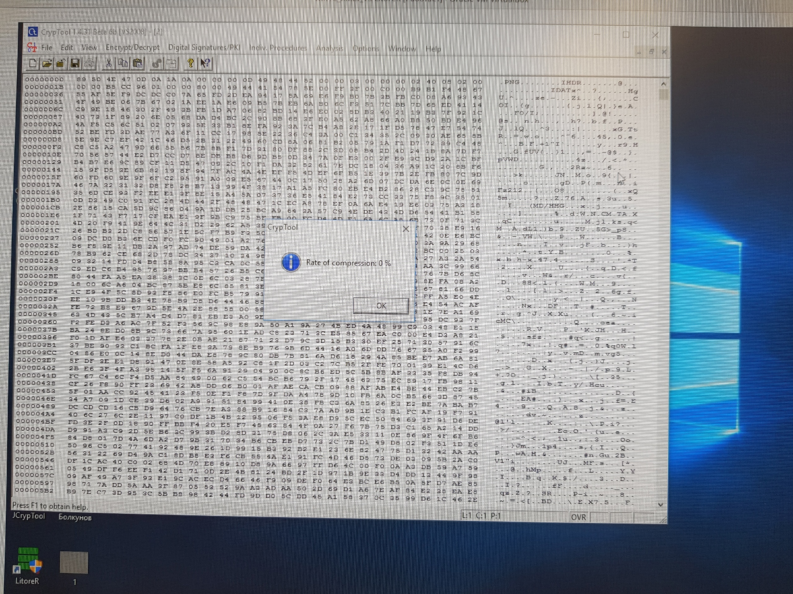

Рисунок : сжатие изображения зашифрованного в режиме простой замены с зацеплением

**Выводы:**

В ходе лабораторной работы были исследованы шифры DES, 3-DES и Магма, и режимы их работы: ECB / CBC и простая замена / простая замена с зацеплением соответственно для DES и Магма.

* Для шифра DES были изучены преобразования в среде CrypTool 2.

Результаты работы шифра на первом раунде были успешно сопоставлены с ручными вычислениями результатов первого раунда шифрования.

* На основе выбранного текста была изучена работа режимов шифра

DES: ECB и CBC в среде CrypTool. Для результатов шифрования была проведена оценка атаки грубой силы средствами программы CrypTool.

В среднем оценка времени атаки оказалась больше для режима CBC, что объясняется значительно более высокой энтропией по сравнению с режимом ECB.

* В среде CrypTool 2 была разработана схема для экспериментального

определения версии шифра 3-DES: вручную были созданы 4 версии данного шифра (EEE2, EDE2, EEE3 и EDE3); результаты их шифрования были сопоставлены со встроенным шифром 3-DES. По итогам эксперимента было выявлено что в данной программе используется версия EDE2 и EDE3 для 16-байтового и для 24-байтового ключа соответственно.

* Для шифра Магма были изучены преобразования в программе

Литорея. Результаты работы шифра на первом раунде были успешно сопоставлены с самостоятельными вычислениями значений первого раунда.

* В программе Литорея были исследованы режимы работы шифра магма.

Было подготовлено изображение, содержащее символы, после чего зашифровано в режимах простой замены и простой замены с зацеплением.

После шифрования изображения были сжаты средствами программы CrypTool. В результате степень сжатия файла, зашифрованного в режиме простой замены, оказалась значительно выше, чем для файла, зашифрованного в режиме простой замены с зацеплением, также в случае простой замены символы на изображении были достаточно хорошо различимы, в отличие от режима простой замены с зацеплением; что говорит о значительно более высокой энтропии в данных после шифрования в режиме простой замены с зацеплением по сравнению с режимом простой замены.

**ПРИЛОЖЕНИЕ А. ПРИМЕЧАНИЯ.**

* - в программе Литорея некорректно отображается результат циклического сдвига (вместо него показывается левый субблок L0).